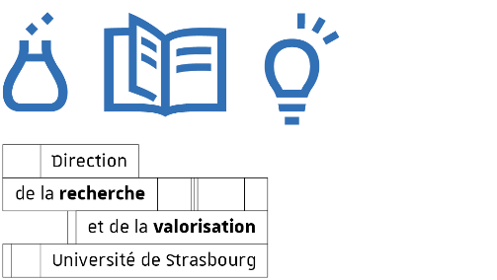
Prix de thèse 2022
DOSSIER CANDIDATURE

Thèses soutenues à l’université de Strasbourg
entre le 1er janvier 2021 et le 31 décembre 2021

Le dossier de candidature sera composé de la présente fiche de candidature dûment complétée, d’un curriculum vitae, d’un résumé de la thèse de 250 mots et d’une liste des publications. L’ensemble devra être retourné par courriel en 1 fichier unique à f.fallah@unistra.fr pour le 28 janvier 2022 au plus tard, délai de rigueur.

Nom et Prénom du candidat :
Date et lieu de naissance :
Nationalité :
Adresse personnelle :
Téléphone :
Adresse mail :
Intitulé du DEA/ MASTER :
Université :
Titre de la thèse :

Discipline ou spécialité :
Directeur(s) de thèse :
Nom et label de l’unité de recherche :
Ecole doctorale :
Date de la soutenance : Durée de la thèse (en mois) :
Président du jury :
Membres du jury :
Mode de financement de la thèse :
Cette thèse a-t-elle déjà été récompensée par un prix ? Oui Non
Si oui, lequel ? :
Situation actuelle :
Adresse professionnelle :

Présentation écrite du lauréat et de son travail (250 mots) rédigée par son directeur de thèse destinée à être lue au cours de la cérémonie

Les dossiers complets sont à retourner par courriel en 1 fichier unique à f.fallah@unistra.fr
pour le 28 janvier 2022 au plus tard, délai de rigueur

